解 説
第21章 司法・警察

裁判所受理事件件数
民事・行政事件、刑事事件、家事事件が増加、少年事件は減少
大阪高等裁判所等によると、令和６年に府内の裁判所が受理した事件件数は30万5,027件で、前年に比べ１万1,925件(4.1％)増加しました。
事件別では、民事・行政事件は13万6,430件(前年比6.0％増)、刑事事件は７万705件(同4.2％増)、家事事件は９万1,885件(同1.8％増)、少年事件は6,007件(同3.5％減)で、少年事件のみが減少し、それ以外は全て増加となりました。
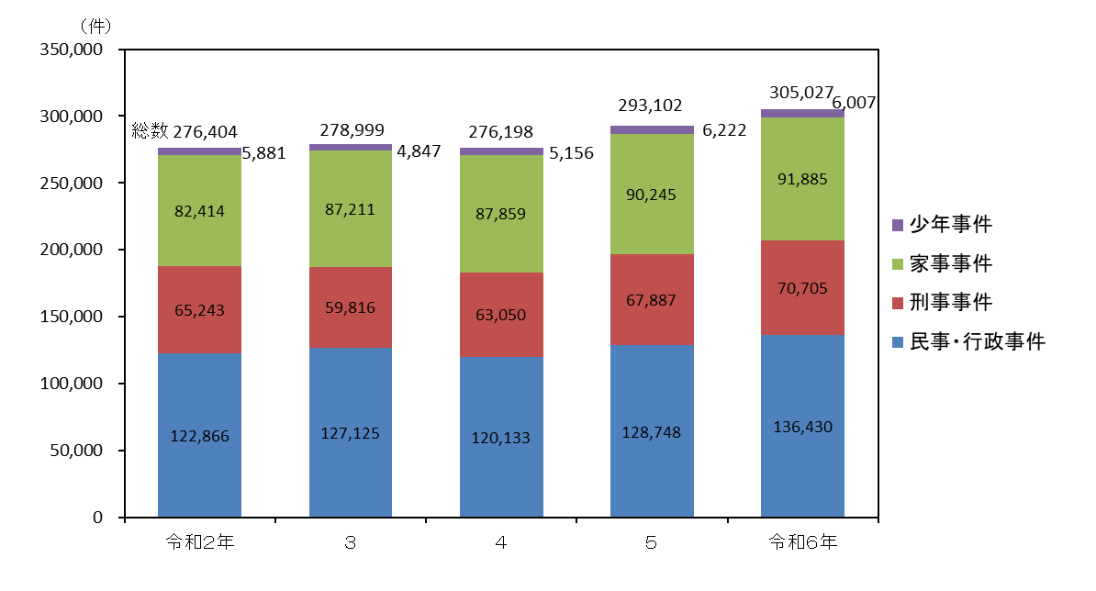
※民事・行政事件及び家事事件は件数、刑事事件及び少年事件は員数
[第21章4、5表、裁判所「司法統計」より]
事件別受理件数
大阪高等裁判所及び大阪家庭裁判所によると、令和６年に受理した家事事件数のうち、家事審判事件が８万257件(前年比2.5％増)、家事調停事件が8,989件(同0.9％減)です。
家事審判事件の内訳は、「相続放棄」が２万3,419件(構成比29.2％、前年比2.9％増)と最も多く、次いで「子の氏の変更」が9,474件(同11.8％、同0.1％増)、「遺言書検認」が1,660件(同2.1％、同12.6％増)です。
家事調停事件の内訳は、「婚姻中の夫婦間の事件」が2,600件(構成比28.9％、前年比0.4％増)と最も多く、次いで「子の監護処分」が2,365件(同26.3％、同0.3％増)、「婚姻費用分担」が1,561件(同17.4％、同2.7％減)です。
家事事件の主な事件別受理件数(新受件数)
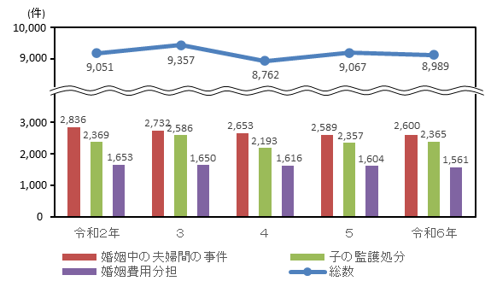
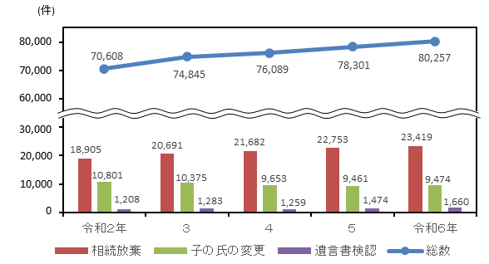
家事審判事件
家事調停事件
[第21章9、10表より]
刑法犯
認知件数は10年間で約45％減
大阪府警察本部によると、令和６年の刑法犯認知件数は８万1,403件で、前年に比べ1,255件(1.6％)増加し、10年前(平成26年)に比べ６万6,854件(45.1％)減少しました。
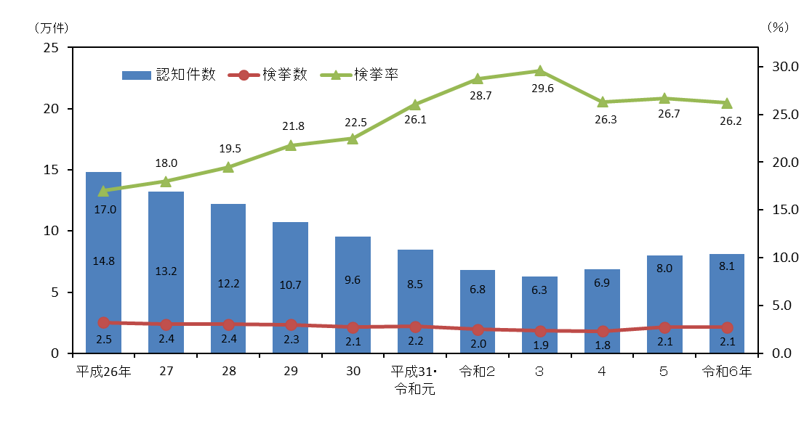
検挙数は２万1,337件、検挙率は26.2％で前年に比べ0.5ポイント低下しました。
[第21章18表より]
刑法犯罪認知件数、検挙数・検挙率
検挙人員は１万5,991人で、前年に比べ225人(1.4％)増加しました。
罪種別では、窃盗犯が6,954人(構成比43.5％、前年比0.2％減)、粗暴犯が3,451人(同21.6％、同5.6％減)、知能犯が934人(同5.8％、同2.1％増)、風俗犯が1,253人(同7.8％、同43.2％増)、凶悪犯が681人(同4.3％、同16.4％増)です。
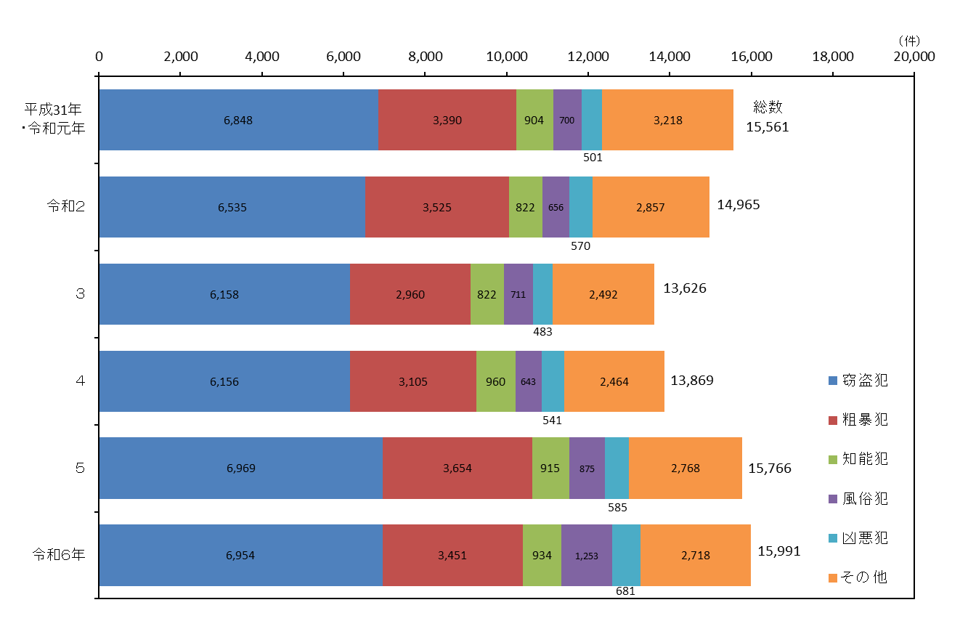
罪種別刑法犯検挙人員
[第21章20表より]

